З а д а ч а 1

Определение перемещений в балках методом начальных параметров

Методом начальных параметров определить прогиб в точке *В* (рис. 1) и угол поворота этого сечения. Точка *В* расположена в середине участка длиною *с*. Исходные данные взять из табл. 1. Жесткость балки при изгибе принять равной  кНм2.

Таблица 1

|  |  |  |  |  |  |  |  |  |
| --- | --- | --- | --- | --- | --- | --- | --- | --- |
| №  п/п | Номер  схемы | а | в | с | Р | q | М | Ответ |
| м | | | кН | кН/м | кНм |  |
| мм |
| 1  2  3  4  5 | 1  1  1  1  1 | 1,5  1,6  1,7  1,8  1,9 | 2,0  2,1  2,2  2,3  2,4 | 0,6  0,7  0,8  0,9  1,0 | 40,0  37,5  35,0  32,5  30,0 | 20  19  18  17  16 | -  -  -  -  - | 1,66  2,20  2,72  3,19  3,57 |
| 6  7  8  9  10 | 2  2  2  2  2 | 1,8  1,9  2,0  2,1  2,2 | 1,6  1,7  1,8  1,9  2,0 | 0,8  0,9  1,0  1,1  1,2 | -  -  -  -  - | 24  22  20  18  16 | 100  90  80  70  60 | 4,48  4,60  4,44  4,00  3,28 |

Окончание табл.1

|  |  |  |  |  |  |  |  |  |
| --- | --- | --- | --- | --- | --- | --- | --- | --- |
| №  п/п | Номер  схемы | а | в | с | Р | q | М | Ответ |
| м | | | кН | кН/м | кНм |  |
| мм |
| 11  12  13  14  15 | 3  3  3  3  3 | 1,2  1,4  1,6  1,8  2,0 | 1,5  1,6  1,7  1,8  1,9 | 1,3  1,4  1,5  1,6  1,7 | 30  29  28  27  26 | 18  17  16  15  14 | -  -  -  -  - | -3,38  -4,05  -4,78  -5,55  -6,36 |
| 16  17  18  19  20 | 4  4  4  4  4 | 1,3  1,5  1,7  1,9  2,1 | 0,8  0,9  1,0  1,1  1,2 | 1,8  1,9  2,0  2,1  2,2 | -  -  -  -  - | 16  14  12  10  8 | 150  140  130  120  110 | -1,26  -1,44  -1,57  -1,64  -1,64 |
| 21  22  23  24  25 | 5  5  5  5  5 | 1,2  1,3  1,4  1,5  1,6 | 1,3  1,4  1,5  1,6  1,7 | 0,8  0,9  1,0  1,1  1,2 | 56  54  52  50  48 | 13  12  11  10  9 | -  -  -  -  - | 8,11  5,71  2,67  -0,57  -3,37 |
| 26  27  28  29  30 | 6  6  6  6  6 | 0,9  1,0  1,1  1,2  1,3 | 1,2  1,3  1,4  1,5  1,6 | 1,0  1,2  1,4  1,6  1,8 | -  -  -  -  - | 14  13  12  11  10 | 120  110  100  90  80 | 134  130  116  89,4  51,7 |

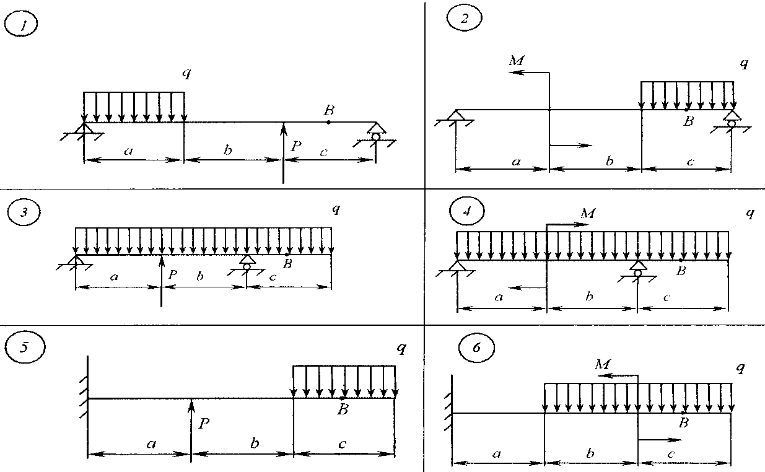

Рис. 1.

З а д а ч а 1

Определение перемещений в балках методом начальных параметров

Методом начальных параметров определить прогиб в точке В (рис. 1) и угол поворота этого сечения. Точка В расположена в середине участка длиною с. Исходные данные взять из табл. 1. Жесткость балки при изгибе принять равной  кНм2.

Таблица 1

|  |  |  |  |  |  |  |  |  |
| --- | --- | --- | --- | --- | --- | --- | --- | --- |
| №  п/п | Номер  схемы | а | в | с | Р | q | М | Ответ |
| м | | | кН | кН/м | кНм |  |
| мм |
| 1  2  3  4  5 | 1  1  1  1  1 | 1,5  1,6  1,7  1,8  1,9 | 2,0  2,1  2,2  2,3  2,4 | 0,6  0,7  0,8  0,9  1,0 | 40,0  37,5  35,0  32,5  30,0 | 20  19  18  17  16 | -  -  -  -  - | 1,66  2,20  2,72  3,19  3,57 |
| 6  7  8  9  10 | 2  2  2  2  2 | 1,8  1,9  2,0  2,1  2,2 | 1,6  1,7  1,8  1,9  2,0 | 0,8  0,9  1,0  1,1  1,2 | -  -  -  -  - | 24  22  20  18  16 | 100  90  80  70  60 | 4,48  4,60  4,44  4,00  3,28 |

Окончание табл.1

|  |  |  |  |  |  |  |  |  |
| --- | --- | --- | --- | --- | --- | --- | --- | --- |
| №  п/п | Номер  схемы | а | в | с | Р | q | М | Ответ |
| м | | | кН | кН/м | кНм |  |
| мм |
| 11  12  13  14  15 | 3  3  3  3  3 | 1,2  1,4  1,6  1,8  2,0 | 1,5  1,6  1,7  1,8  1,9 | 1,3  1,4  1,5  1,6  1,7 | 30  29  28  27  26 | 18  17  16  15  14 | -  -  -  -  - | -3,38  -4,05  -4,78  -5,55  -6,36 |
| 16  17  18  19  20 | 4  4  4  4  4 | 1,3  1,5  1,7  1,9  2,1 | 0,8  0,9  1,0  1,1  1,2 | 1,8  1,9  2,0  2,1  2,2 | -  -  -  -  - | 16  14  12  10  8 | 150  140  130  120  110 | -1,26  -1,44  -1,57  -1,64  -1,64 |
| 21  22  23  24  25 | 5  5  5  5  5 | 1,2  1,3  1,4  1,5  1,6 | 1,3  1,4  1,5  1,6  1,7 | 0,8  0,9  1,0  1,1  1,2 | 56  54  52  50  48 | 13  12  11  10  9 | -  -  -  -  - | 8,11  5,71  2,67  -0,57  -3,37 |
| 26  27  28  29  30 | 6  6  6  6  6 | 0,9  1,0  1,1  1,2  1,3 | 1,2  1,3  1,4  1,5  1,6 | 1,0  1,2  1,4  1,6  1,8 | -  -  -  -  - | 14  13  12  11  10 | 120  110  100  90  80 | 134  130  116  89,4  51,7 |

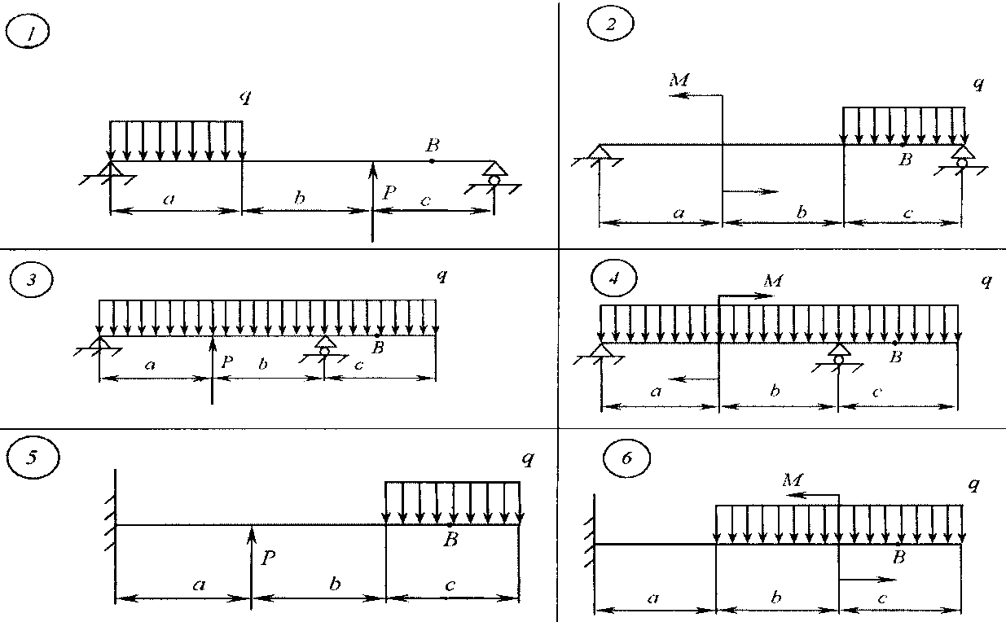

Рис. 1.